Jahresbericht 2014

Vorwort  „Boxen ist ein Kampfsport, bei dem sich zwei Personen derselben Gewichtsklasse unter festgelegten Regeln nur mit den Fäusten bekämpfen“ (Quelle: Wikipedia).  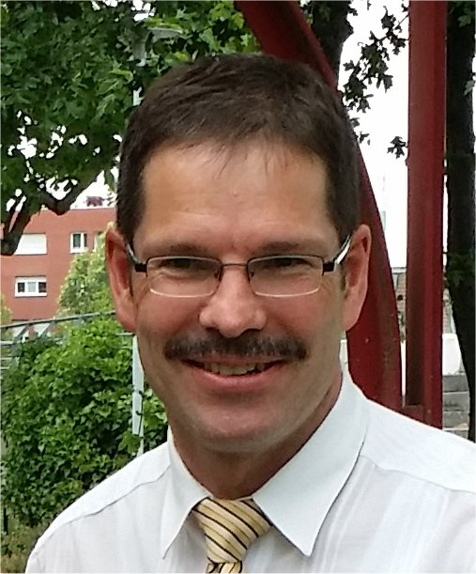  So oder ähnlich, lässt sich mit einfachen Worten, die faszinierende Sportart Boxen beschreiben. Neben Spaß steht die Freude an der Bewegung an erster Stelle. In keinem Sport kann man so schnell lernen, dass im Leben auch Niederlagen und Treffer eingesteckt werden müssen. Damit umzugehen - weder vor Angst zu erstarren, noch mit einem Wutausbruch loszuschlagen - ist Bedingung, um beim Boxen erfolgreich zu sein.  Boxen macht fit und bildet die Persönlichkeit  Bei einem 90 Minuten Box-Training werden durchschnittlich 900 - 1000 Kalorien verbraucht. An der Boxgymnastik können Jungen ab 10 Jahren und Mädchen ab 12 Jahren teilnehmen. Boxen dient der Persönlichkeitsentwicklung, fördert Selbstbewusstsein, Selbständigkeit, Willensstärke und Durchsetzungsvermögen.  Zusammenfassung der Aktivitäten  Die Böblinger Boxer nahmen im verflossenen Jahr an  12 Veranstaltungen, drei Blocktrainings und an den baden württembergischen Meisterschaften im Frühjahr, bei den internationalen Meisterschaften im Herbst und den südwestdeutschen Meisterschaften teil.  Bei der Jahreshauptversammlung wurde über die Boxaktivitäten und sportlichen Erfolge informiert. Im Ganzen gesehen war das Jahr 2014 für die Böblinger Boxabteilung im Vergleich zum erfolgreichen Vorjahr ein sportlich zurückhaltendes Jahr. So wurden im Jahre 2014 in Summe nur 23 Boxkämpfe absolviert im Vorjahr waren es mit 68 Kämpfe deutlich mehr.  Insbesondere bei den Jugendlichen kamen die mehrtägigen Starts in Saalfeld und Rosswein sowie das gemeinsame Blocktraining in Gießen, Saalfeld und Böblingen sehr positiv an. Es wurde wieder eine Boxveranstaltung in Weil im Schönbuch auf die Beine gestellt. Zum Jahresabschluss wurden ein Nikolausboxen ausgerichtet, sowie erfolgreiche Mitglieder geehrt.  Das Jahr klang am letzten Trainingsabend mit einer gemütlichen Weihnachtsfeier aus.  Boxen live erleben  Gib dir einen Ruck und probiere mal aus. Denn wie heißt es doch gleich: „Auch der längste Weg beginnt mit dem ersten Schritt“.  Ihr  Ewald Agresz |  | Zitat  „Es lässt sich nicht leugnen, dass es auch engagierte Gegner des Box-Sportes gibt, deren Argumente ernstgenommen werden müssen. Im Box-Sport geht es ja nicht um Meter oder Sekunden. Hier werden in unmittelbarem Kampf mit einem Gegner Technik, Fitness, Mut und der Wille zum Sieg verglichen. So wichtig gerade die Förderung der beiden letzten Eigenschaften für junge Menschen ist, weil sie den Charakter formen und die Persönlichkeit bilden können, so notwendig ist es auch gerade am Box-Sport, dem Nachwuchs klarzumachen, wie sehr kämpferischer Einsatz ohne Augenmaß schadet. Ständige ärztliche Kontrolle der Boxer ist daher außerordentlich wichtig und wird mit gutem Grund in kaum einer anderen Sportart so konsequent gehandhabt. Auch die Trainer und Betreuer wissen um ihre besondere Verantwortung für den Amateur-Box-Sport. Ich begrüße es daher, dass die gemeinsamen Anstrengungen darauf gerichtet sind, den Faustkampf als eine Sportart zu erhalten, in der es darum geht, sich mit einem anderen Menschen zu messen, ohne dessen Gesundheit zu gefährden und ohne die eigene aufs Spiel zu setzen“.  Diese Gedanken des ehemaligen Bundespräsident Johannes Rau haben auch heute noch ihre Gültigkeit.  Führungsteam der Boxabteilung  Aufgelistet das ehrenamtliche Führungsteam, das sich für Leitung, Training, Organisation und Pressearbeit der Abteilung einsetzt.  Vorstand: Ewald Agresz  Ralf Nedorna  Support: Melanie Grobel  Cheftrainer: Lothar Weiß  Trainer: Viktor Deisling  Ralf Nedorna  Andrej Sutkevic  Kevin Schlenker  Gerhard Smirnjagin  Delegierte: Lothar Weiß  Erich Müller  Joachim Seibold  Jugendsprecher: Kevin Schlenker  Jugendvertreterin: Isabell Gutierrez  Schatzmeister: Ewald Agresz  Erich Müller  Pressearbeit: Alexander Mazur  Catering: Olga Deisling  Technischer Leiter: Willi Brodbeck
SV Boxer bei den Meisterschaften  Die Böblinger Boxer sind im Jahr 2014 wieder erfolgreich. An einigen Beispielen soll dies verdeutlicht werden.  Die SV Böblingen ist mit insgesamt zwei Meistertiteln, einem Vizemeistern von den baden-württembergischen Meisterschaften und mit einem Meistertitel von den südwestdeutschen Meisterschaften 2014 zurückgekehrt.  Die Jungboxer Daniel Strohscherer und Erwin Kliese holten bei den baden württembergischen Meisterschaften in Ruit den Silber- und Goldmedaille nach Böblingen.  Auf Grund seiner ansprechenden Leistung in Ruit wurde Ferit Music zu den südwestdeutschen Titelkämpfen nach Schwenningen eingeladen und holte sich dort nach zwei gewonnenen Begegnungen den Titel unter den fünf Landesverbänden. Bemerkenswert vor allem war seine Leistungssteigerung im Revanchekampf von Ruit gegen den Freiburger David Kornmeier, den er sicherer bezwang als es die 2:1-Bewertung durch die Kampfrichter aussagt.  Vier Jungboxer hatte die SV Böblingen für die intern. u19 Meisterschaften in Ruit gemeldet. Allerdings stiegen mit Eduard Deisling und David nur zwei Schüler in den Ring, krankheitsbedingt erhielten Erwin Kliese und Dennis Malsam in Ruit keine Starterlaubnis.  Im Halbfinale lieferten David Streljuhin gegen den Tuttlinger Mustafa Tura ein tolles Gefecht über drei Runden, setzte auch die klareren Treffer und wurde von den Fachexperten als Punktsieger erwartet. Doch es kam anders, denn zwei der eingesetzten Punktrichter gaben den Sieg an den Sportler aus Tuttlingen. Damit schied der Böblinger Schüler ungerechter Weise aus dem Meisterschaftswettbewerb aus.  Eduard Deisling in der Leichtgewichtsklasse startend, bekam den Neckarsulmer Daniel Heckmann für das Finale zugelost und löste seine Aufgabe mit Bravour.  Zwar begann Heckmann sehr stürmisch und versuchte zu punkten, doch Eduard Deisling boxte konzentriert, konterte nach Belieben und siehe da, der Neckarsulmer wurde vom Ringrichter angezählt und noch in der 1. Runde aus dem Ring genommen.  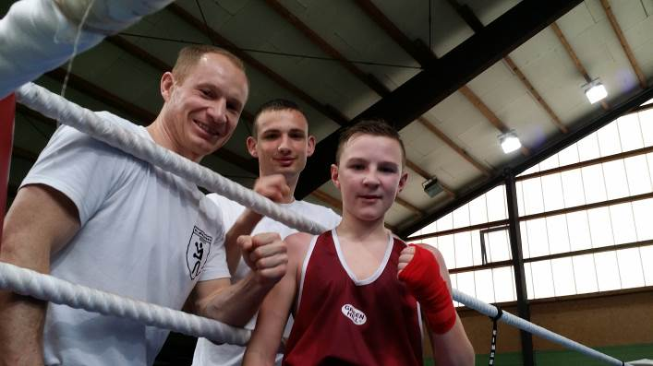  Die Trainer Viktor Deisling und Andrej Sutkevic konnten Erwin Kliese zum Meistertitel gratulieren. |  | 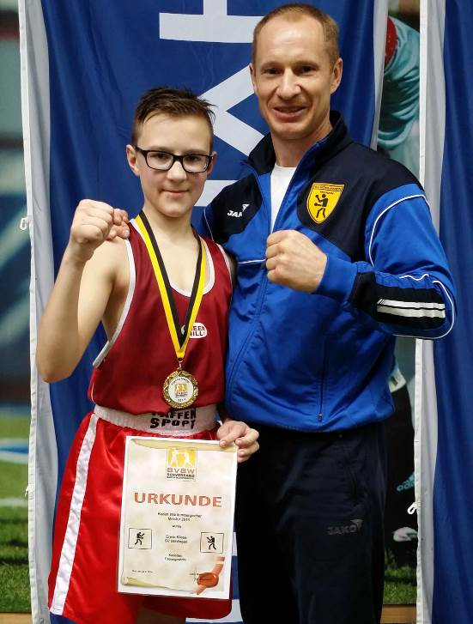  Erwin Klliese wird baden württembergischer Meister  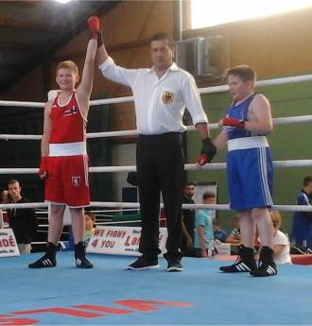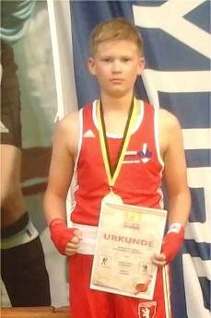  Eduard Deisling wird int. baden württembergische Meister.  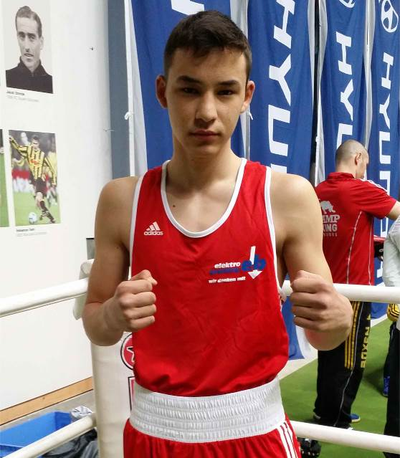  Ferit Music wird südwestdeutscher Meister.
Blocktraining in Böblingen  Vor zwei Jahren hatte die Abteilungsleitung der Böblinger Boxer die Idee, ein Blocktraining auf die Beine zu stellen, in dem ein Wochenende lang Boxer aus anderen Vereinen individuell gefördert werden. Das Trainingskonzept wurde weiterentwickelt und in 2014 jeweils ein Blocktraining in Gießen (Hessen), Saalfeld (Thüringen) und in Böblingen durchgeführt.  Die SV Böblingen lud die Sportkameraden aus Thüringen (Nordhäuser Sportverein und 1. SSV Saalfeld) sowie zahlreichen Boxabteilung aus Baden Württemberg (Sindelfingen, Heilbronn, Öhringen und Stuttgart) zum gemeinsamen Training ein.  Das Blocktraining wurden von unseren Trainern Viktor Deisling, Andrej Sutkevic und Kevin Schlenker gut vorbereitet. Um das leibliche Wohl kümmerten sich Olga Deisling und Petra Agresz.  In zahlreichen Lerneinheiten wurde Bekanntes wie Neues vermittelt. Bei Partnerübungen und Sparrings wurden die spezielle Ausdauer, das Durchhaltevermögen und Inhalte im technisch-taktischen Bereich geschult. Das Arbeiten mit dem Tennisball schulte zudem den koordinativen Bereich. Frühsport in der Gruppe, gemeinsames Essen und die Unterbringung in der Kleinsporthallte im Paladion förderten so das "Team- und Wir-Gefühl" in einer vermeintlichen Einzelkämpfersportart.  Die sportlichen und persönlichen Freundschaften wurden im Blocktraining weiter gestärkt und den Boxern kommt das länderübergreifende Training natürlich förderlich zugute.  Helden der Region mit Luan Krasniqi und Firat Arslan  Wer die Namen Luan Krasniqi und Firat Arslan hört, wird nicht unbedingt zuerst an Böblingen denken. Dabei haben die Boxer tatsächlich einen Bezug dorthin. Als Höhepunkt der Talk-Veranstaltung "Helden der Region" waren sie also bestens geeignet. Und nicht nur diese beiden waren in der Murkenbachhalle – auch die Boxer aus Böblingen sammelten sich zu einem gemeinsamen Foto.  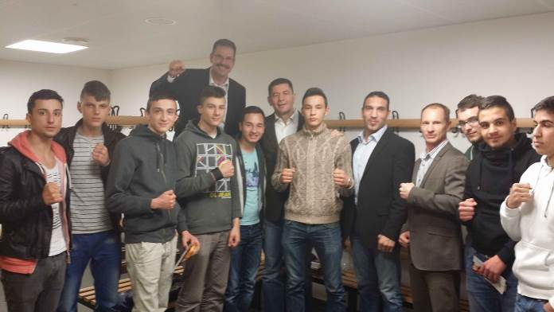  Die Böblinger Boxer mit den Herlden der Region Luan Krasniqi und Firat Arslan. |  | 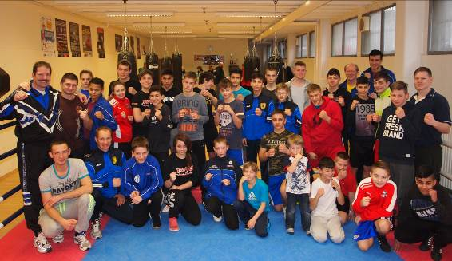  Die Teilnehmer am Blocktraining in Gießen.  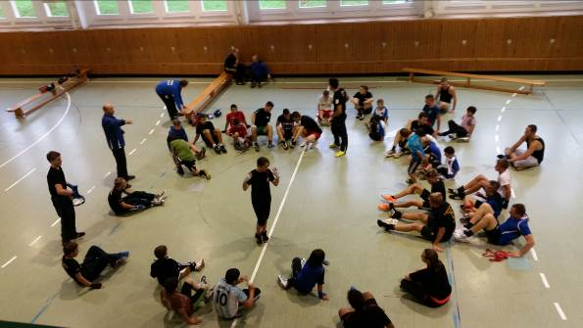  Gemeinsame Übungen beim Blocktraining in Saalfeld.  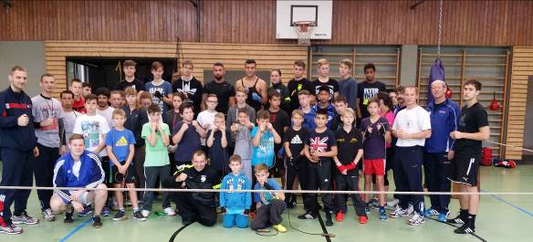  Die Teilnehmer am Blocktraining in Böblingen.  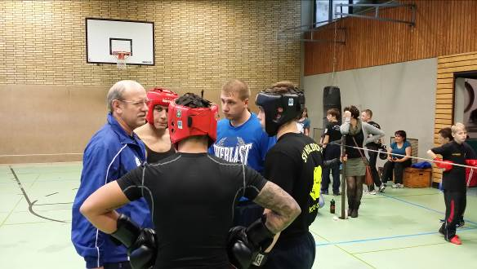  Die Sparrings in Böblingen wurden von Lutz Grau geleitet.  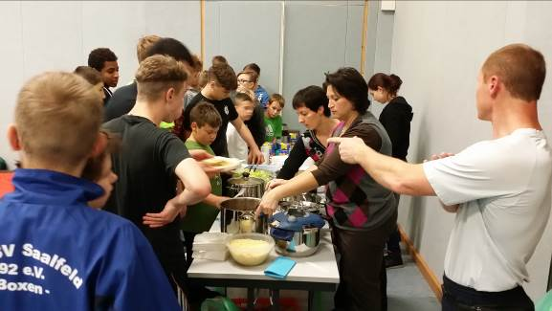  Für das leibliche Wohl war besten gesorgt.

Jahreshauptversammlung im Februar

Die Böblinger Boxabteilung führte ihre Jahreshauptversammlung im IBM Club durch. Von 129 Mitgliedern waren
ca. 25 anwesend. In Nachfolge zu Klaus Bitsch wurde Erich Müller für das Amt der Kasse gewählt. Die Berichte konzentrierten sich auf die sportlichen Erfolge, den Jahresrückblick, die Trainingsaktivitäten und den Kassenstand.

Die Böblinger Boxabteilung trauert um Danny Omerovic

Der Brief einer Lehrerin aus Stuttgart hat im vergangenen Jahr das Interesse des Kölner Profiboxers Felix Sturm vor allem deshalb geweckt, weil sie darin nichts weiter forderte als ein Autogramm für einen ihrer Schüler. Der an Bauchspeicheldrüsenkrebs erkrankte Danny Omerovic bekam das Autogramm seines Idols und dazu in Felix Sturm einen Freund und Unterstützer. Doch vor knapp einer Woche ist der 16-Jährige unerwartet an einem Nierenversagen gestorben. Sturm blieb nur noch, sich am Freitagvormittag bei der Beerdigung in Kassel von seinem kleinen Bewunderer zu verabschieden. Die Böblinger Boxabteilung trauert um den jungen Boxer.

Boxen in Weil im Schönbuch  - SV Böblingen erhält gute Note für die Organisation  Große Mühe gab sich die Böblinger Boxabteilung, die mit einem tollen Programm in der prächtigen Sporthalle von Weil im Schönbuch aufwartete. Vor der offiziellen Veranstaltung wurde den interessierten Besuchern ein boxsportlich orientiertes Training zum Mitmachen angeboten, welches allgemein eine positive Resonanz erfuhr.  Nach der Begrüßung durch Abteilungsleiter Ewald Agresz wurde u. a. eine bedeutende Ehrung des ehemaligen aktiven Boxers und langjährigen Kampfrichters Georg Mornhinweg durch den Baden/Württembergischen Kampfrichterobmann Klaus Kaibach (Friedrichshafen) vorgenommen, der nun seine Tätigkeit nach 1813 Einsätzen als Unparteiischer für den Verband beendet hat.  Schließlich wurde dann auch am Abend an dem 14 Vereine teilnahmen geboxt. Dieses unter der Schirmherrschaft von Bürgermeister Wolfgang Lahl, auch unter dem Motto des Ausrichters, Förderung des Jugendsports in Weil und technisches, regelkonformes Boxen im Ring, statt unkontrolliertes Prügeln auf der Straße.  Die Veranstaltung wurde von den angereisten Vereinen als sehr gut organisiert angesehen und was den boxsportlich qualitativen Teil anbetraf auf eine hohe Stufe gestellt.  Die meisten Athleten, nämlich vier, kamen von der SVB zum Einsatz, doch leider konnte keiner der jungen gastgebenden Starter den Ring als Gewinner verlassen, denn die Rivalen von den Gastvereinen waren jeweils etwas besser und auch erfahrener.  So überraschte die nicht eingeplante Niederlage vom Baden/Württembergischer Meister, dem Böblinger Eduard Deisling gegen den Sinsheimer Maxim Wolschmidt schon sehr.  Boxen in Böblingen  - Nikolaus-Boxen zum Jahresabschluss  Eine boxsportlich gute Veranstaltung mit überdurchschnittlichem Niveau hat die Boxabteilung der SV Böblingen beim Nikolaus-Boxen zum Jahresabschluss in der Sporthalle des kaufmännischen Schulzentrums aufgezogen. Zwölf Vereine der ursprünglich 17 gemeldeten Boxklubs reisten in Böblingen an.  Mit zwölf Kämpfen war die Veranstaltung so gut bestückt, dass sich die Boxsportfreunde aus Böblingen, wie auch die vielen Gäste von auswärts am Ende begeistert zeigten von der perfekten Organisation und den dargebotenen Leistungen.  Ehrung für besondere Erfolge  Der Abteilungsleiter der SVB-Boxer Ewald Agresz nahm die Gelegenheit der letzten Veranstaltung des Jahres wahr, die erfolgreichen Athleten mit Urkunden und Pokalen auszuzeichnen:  - Daniel Strohscherer wurde BW Vize-Meister  - Eduard Deisling wurde Int. BW Meister  - Erwin Kliese wurde BW Meister  - Ferit Music wurde südwestdeutscher Meister |  | 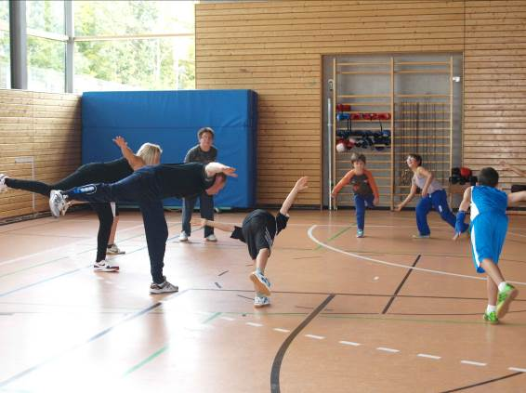  Boxsportlich orientiertes Training zum Mitmachen.  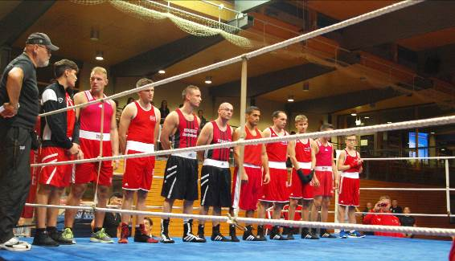  Die Boxer aus Böblingen starteten aus der roten Ecke.  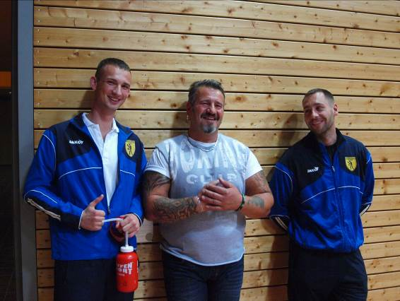  Gute Stimmung bei Andrej Sutkevic, Ralf Nedorna und Boris Reiter.  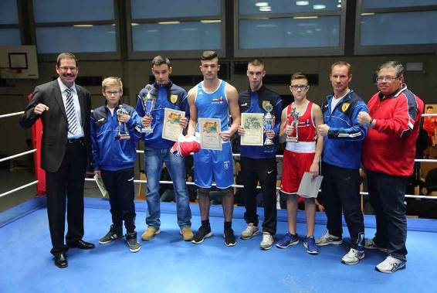  Gruppenfoto vom Nikolaus Boxen 2014.  Zusammenfassung  Im Ganzen gesehen war das Jahr 2014 für die Böblinger Boxabteilung im Vergleich zum erfolgreichen Vorjahr ein sportlich zurückhaltendes Jahr. So wurden im Jahre 2014 in Summe nur 20 Boxkämpfe absolviert im Vorjahr waren es mit 68 Kämpfe deutlich mehr. Wir werden für das kommende Jahr Aktivitäten einplanen, die das Fundament für zukünftige Erfolge bilden.  Ewald Agresz  SV Böblingen e.V. - Abteilung Boxen
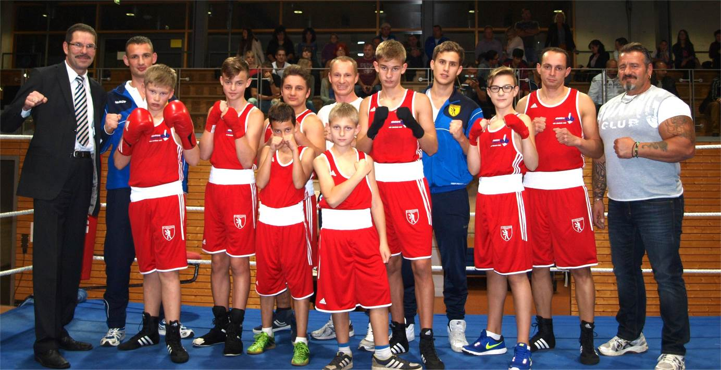

Gruppenfoto von den Böblinger Boxern 2014

